Organizace letního prázdninového provozu mateřské školy Kralice na Hané v období
od 1. července – 31. srpna 2026 bude následující:

Od pondělí 29. – do pátku 17. července 2026 - otevřeno
Od pondělí 20. července – 31. srpna
2026 - zavřeno

Zájem o prázdninový provoz hlaste pí. učitelkám ve třídě závazně do 30. května 2026.
Děkujeme

Zahájení nového školního roku 2026/2027 bude v úterý 1. září 2026.

Vážení rodiče,
přejeme Vám i Vašim dětem krásné, klidné a slunečné letní prázdniny plné odpočinku, radosti a nezapomenutelných zážitků.
Těšíme se na další společné chvíle v novém školním roce.

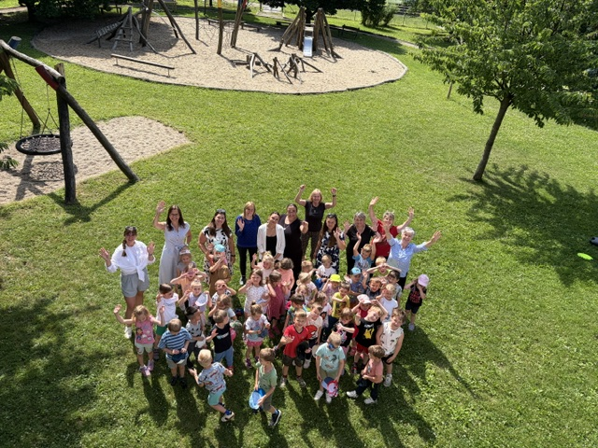
Zahájení nového školního roku 2026/2027
bude v úterý 1. září 2026
(na stravu budou děti automaticky nahlášeny)

